1. PROCESO/SUBPROCESO RELACIONADO: | Gestión de la Interacción Social/Servicios de salud a la Comunidad
2. RESPONSABLE(S): | Coordinador de PAI, Enfermero del punto de atención, Auxiliar de Enfermería a cargo del servicio de Vacunación  .
3. OBJETIVO: | Establecer en el Centro Universitario En Salud "Alfonso López" el sistema de vigilancia para los eventos adversos seguido a vacunación, estandarizar la atención médica y de enfermería al usuario que presenta un evento adverso por vacunación teniendo en cuenta las particularidades de cada individuo.
4. ALCANCE: | Desde: El momento en que se presenta el evento adverso seguido a vacunación, Hasta: Que se cierra el caso
5. MARCO NORMATIVO: | Ley 100 de 1993: por la cual se crea el sistema de seguridad social integral y se dictan otras disposiciones.  Resolución 1446 de 2006: Por el cual se establece el Sistema Obligatorio de Garantía de Calidad de la Atención de salud del Sistema General de Seguridad Social en Salud  Resolución 1043 de 2006: Por la cuales se establecen las condiciones que deben cumplir los prestadores de servicios de salud para habilitar sus servicios e implementar el componente de auditoria para le mejoramiento de la calidad, de la atención y se dictan otras disposiciones.

6. CONTENIDO:
No. | Descripción de la Actividad | Cargo  Responsable | Punto de Control
1 | Se ha llevado a cabo la vacunación del paciente. | Auxiliar de enfermería del servicio de vacunación | Verificación  Carnet de vacunas
2 | Revisa el carnet copia que trae la madre, en donde observamos, nombre del niño, fecha de nacimiento, procedencia, dosis a aplicar según esquema, esto si el niño ha sido vacunado anteriormente. | Auxiliar de enfermería del servicio de vacunación o personal médico. | Reporte de novedad al coordinador del CUS
3 | Inmediatamente se presenta el EASV | Enfermero o personal médico.
4 | Atención Medica según TRIAGE del usuario (a) del servicio de vacunación. | Medico de turno | Registro en Historia clínica
5 | Activación del sistema de referencia y contra referencia de pacientes | Medico de Turno
6 | Diligenciar la ficha de notificación de evento adverso seguido a vacunación y realizar el reporte a través del sistema de vigilancia epidemiológica  . | Médico que atiende el caso y la auxiliar del área de vacunación. | Ficha de notificación del evento adverso seguido a vacunación
7 | Garantizar cita de control por medicina general en la institución. | Coordinador o director del punto de atención | Registro en Historia clínica
8 | Realizar visita domiciliara al usuario (a) del servicio de vacunación. | Auxiliar de enfermería servicio de vacunación. | Registro en Historia Clínica.
9 | Comité de vigilancia epidemiológica para definir cuál fue el error y los factores contributivos al EASV. | Coordinador del punto de atención y Coordinador de PAI municipal | Plan de mejoramiento institucional

7. FORMATOS: | Notificación Evento Adverso  Registro diario de vacunación PAI
8.ABREVIATURAS Y DEFINICIONES: | CUS: Centro Universitario en Salud  EASV: Evento Adverso Seguido a Vacunación  PAI: Programa Ampliado de Inmunización  NO INTENCIONALIDAD: Claramente, implica un daño involuntario. Cualquier análisis de evento adverso debe partir de la base de que nadie en el equipo de salud ni en la institución tiene la intención de hacerle daño al paciente. El propósito de los profesionales, de los equipos y de las instituciones de salud es mantener, recuperar o mejorar las condiciones de salud de los pacientes, y bajo el principio hipocrático, al menos no hacer daño.  EVENTO ADVERSO NO EVITABLE: lesión o daño no intencional causado por la intervención asistencial ejecutada sin error, no por la patología de base. Ocurre cuando, por ejemplo, se administra un medicamento o se aplica una tecnología en dosis y forma adecuada, para la patología adecuada.  EVENTO ADVERSO EVITABLE: lesión o daño no intencional causado por la intervención asistencial ejecutada con error, no por la patología de base.  ERROR: uso de un plan equivocado para el logro de un resultado esperado o falla en completar una acción como estaba planeada. Los errores se pueden cometer por omisiones o acciones, conscientes o inconscientes.  INCIDENTE: Se trata de situaciones en las cuales la intervención asistencial se ejecuta con error, por acción o por omisión; pero como resultado del azar, de una barrera de seguridad o de una intervención oportuna, no se presenta un daño en el paciente.  SEGÚN LA INTENSIDAD: Leve, Moderado y Severo  Los eventos adversos posvacunales pueden ser leves, moderados o graves. Las más frecuentes suelen ser leves a moderadas, son autolimitadas, no son una amenaza para la vida, no generan hospitalización, incapacidad o secuelas permanentes y según el tipo de biológico son consideradas como reacción propia al antígeno inmunizante o de algún componente del biológico. Su manejo consiste en medidas generales, no requiere tratamiento específico.  Las reacciones graves son las que llevan a la muerte, ponen en peligro la vida, requieren hospitalización, pueden generar incapacidad temporal o permanente o requieren un tratamiento específico dirigido por un médico.

9. REGISTRO DE MODIFICACIONES:
FECHA | VERSIÓN: No | CÓDIGO | MODIFICACIONES
17-01-2012 | 0 | MM-IS-8.2.18-PT-5 | Construcción del procedimiento Evento Adverso Seguido a Vacunación e Inmunización y aplicación de la nueva estructura para documentar procedimientos
04-09-2015 | 1 | PM-IS-8.2.18-PT-5 | Actualización del formato de caracterización

10. ANEXOS: | Anexo A: Convenciones del Diagrama de Flujo  Anexo B: Diagrama de Flujo del procedimiento  Anexo C:Clasificación De Evento Adverso Seguido Por Vacunación  Anexo D:Tabla de verificación

ELABORACIÓN | REVISIÓN
Nombre: | Nombre:
Nombre: | Responsable Subproceso
Cargo: Director(a) Centro Universitario de Salud Alfonso López | Cargo: Director(a) Centro Universitario de Salud Alfonso López
Fecha: 17-01-2012 | Fecha: DD-MM.AA
REVISIÓN | APROBACIÓN
Nombre:

Responsable Proceso
Cargo: Vicerrector(a) de Cultura y Bienestar | Rector
Fecha: DD-MM.AA | Fecha: 04-09-2015

Nota: La firma en el espacio revisión - responsable de subproceso, aplica cuando el subproceso exista.

Anexo A: Convenciones del Diagrama de Flujo

SIMBOLO | SIGNIFICADO
Inicio  Fin | Identifica el inicio del proceso.
 | Representa la preparación de un documento en original.
 | Representa la preparación de un documento que se elabora en original y varias copias.
 | Representa la toma de decisiones.
 | Representa una operación.
 | Conector de páginas.
 | Conector interno. Permite conectar actividades o formatos con otras actividades dentro del Flujograma.
 | Indica el sentido de la información. Las flechas se utilizan para conectar los diferentes símbolos y con ello se representa el recorrido de la información entre las diferentes actividades o dependencias.
 | Representa el final del procedimiento/proceso.

Anexo B: Diagrama de Flujo del procedimiento

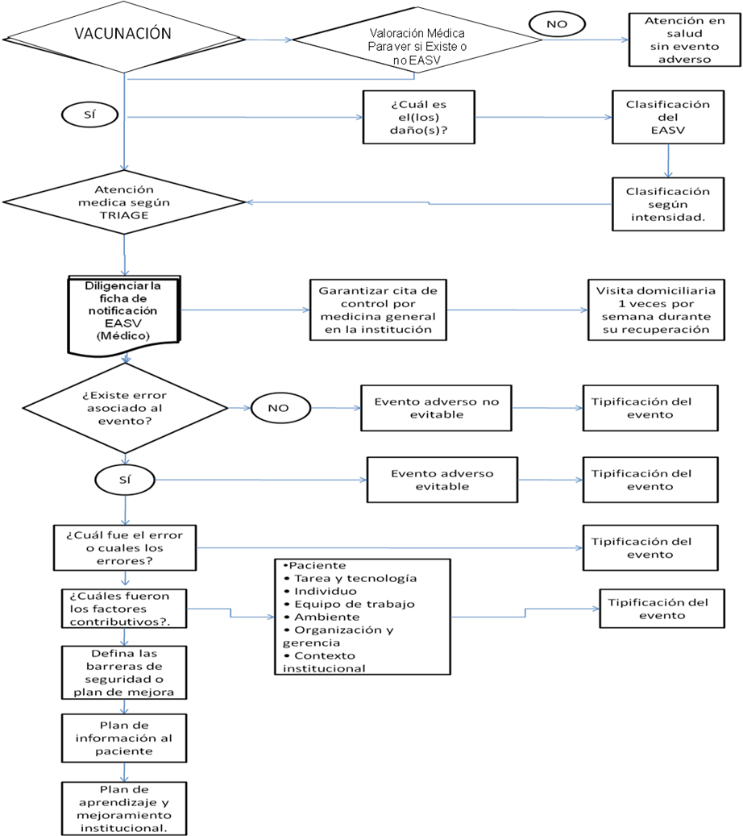

Anexo C.
CLASIFICACIÓN DE EVENTO ADVERSO SEGUIDO POR VACUNACIÓN
Inducidos por Vacunas | Precipitados por Vacunas | Causados por Errores Programáticos | Coincidentales
Son aquellas reacciones debidas a características intrínsecas de la preparación vacunal y la respuesta individual. | Aquellas situaciones desencadenadas por la administración  de una vacuna pero que pudieron haber ocurrido luego o en otras circunstancias | Evento que está causado por uno o varios errores en la manipulación o la administración de una vacuna. En este grupo se incluyen errores en Buenas Prácticas de Manufactura, contaminación, falla en los administrativos o en el almacenamiento de vacunas. | Están relacionados únicamente con el tiempo, pero que no son debidos a la inmunización.

Anexo D.
TABLA DE VERIFICACIÓN ESAVI

CALIFICACION | PORCENTAJE DE CUMPLIMIENTO | NUMERO DE PUNTOS
EXCELENTE | 100% | 10-11
BUENO | 80% a 92% | 8-9
DEFICIENTE | < 80% | <8

Firmas:
Auditor ________________________________ Enfermero _____________

